安徽省“国培计划（2013）”项目

简 报

2013年第20期

（总第120期）

淮北师范大学 2013年11月15日

本 期 要 目
★ 培训动态
阎乃胜博士作《全国学前教育发展政策》解读

★ 教学活动
黄显军老师作《幼儿认知发展》专题报告

★ 学员心得

我们的学习感想

★ 培训动态
阎乃胜博士作《全国学前教育发展政策》解读
11月15日上午，在淮师大文南213教室，淮北师范大学教育学院的阎乃胜博士，为参加国培的幼儿园骨干教师作了关于《全国学前教育发展政策》的讲座。
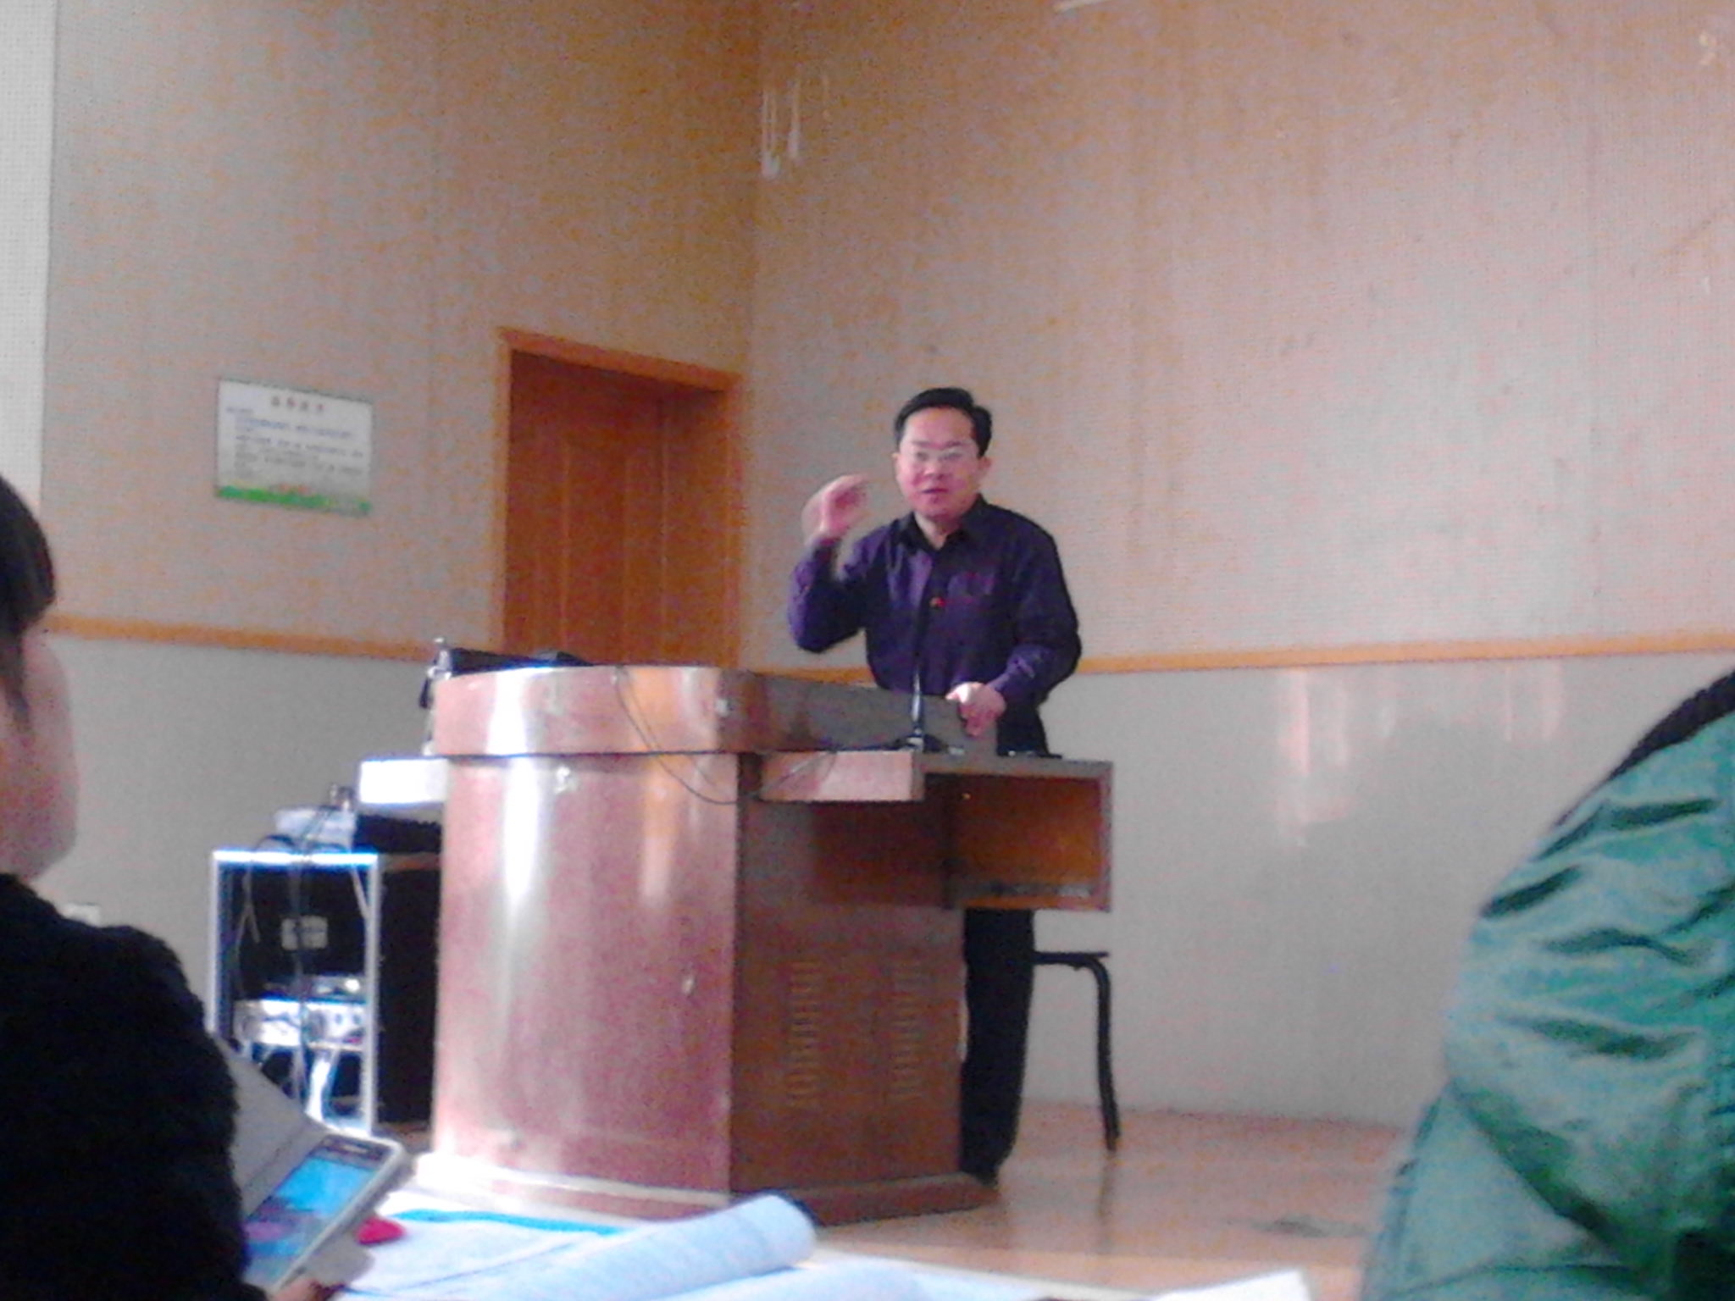
就全国学前教育发展政策，阎乃胜老师从四个方面，作了详细的阐述：一、学前教育政策；二、学前教育发展趋势与教育理念提升；三、幼儿园教师专业标准；四、幼儿园教师的十种核心素养。阎老师还讲解了幼儿园教师的十种核心素养：一、研究力：反思实践的教师；二、关怀力：人文关怀的教师；三、自主力：自主自由的教师；四、文化力：文化养成的教师；五、理解力：理解倾听的教师；六、执行力：细节成败的教师；七、爱心力：爱心无限的教师；八、觉醒力：意识唤醒的教师；九、影响力：社会影响的教师；十、知识管理力：知识创新的教师。
阎乃胜老师的解读，受到了四个班学员们的高度评价。课下，大家纷纷与阎老师进行交流。这次讲座，让我们更深地认识到，要遵循幼儿身心发展规律，坚持以游戏为基本活动，保教结合、寓教于乐，防止和纠正幼儿园教育“小学化”倾向。

★ 教学活动
黄显军老师作《幼儿认知发展》专题报告
11月15日下午，在淮师大文北407教室，淮北师范大学教育学院的黄显军老师，为参加国培的幼儿园骨干教师作了关于《幼儿认知发展》的专题报告，并对《理解3—6岁儿童的学习与发展》进行了解读。
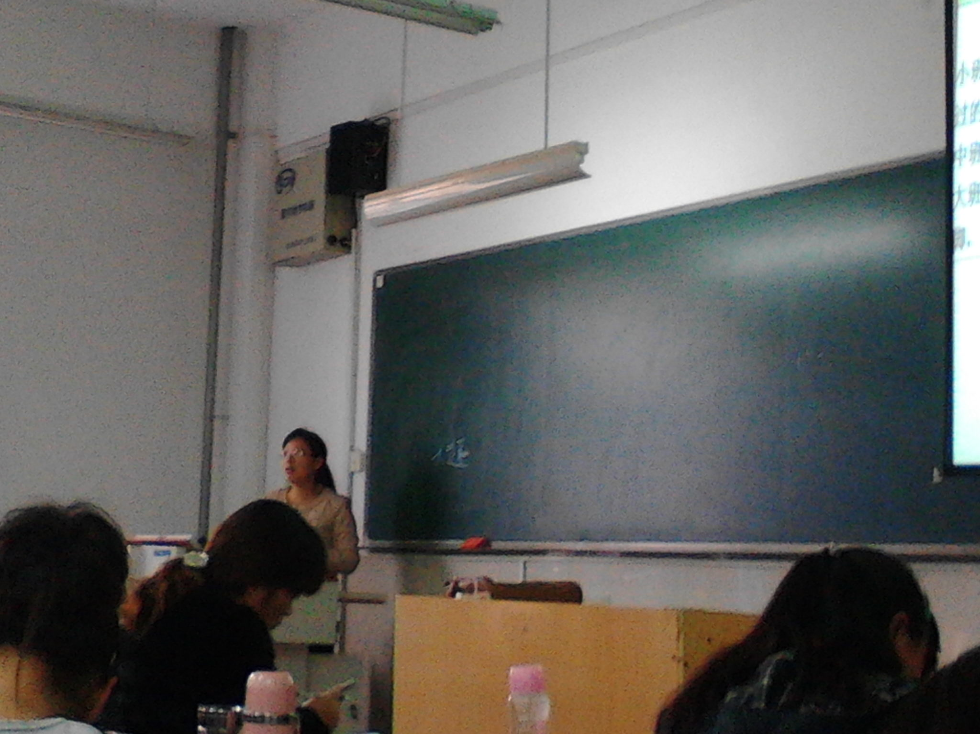
黄显军老师从两个方面，就幼儿认知发展作了详细的报告：一、幼儿认知概念；二、幼儿的认知特点和认知能力。幼儿认知发展的主要特点是，具体形象性和不随意性（不随自己意志支配）占主导地位，抽象逻辑性和随意性初步发展。
黄显军老师还就《理解3—6岁儿童的学习与发展》作了四个方面的解读：一、关于《指南》的名称；二、《指南》的内容；三、《指南》与《纲要》的关系；四、《指南》的基本理念。
黄显军老师的专题报告让学员们感触颇深。课下，学员们交流时总结出，要成为一名合格的幼儿教师，一定要认真了解幼儿的学习特点，只有这样，幼儿教师才能真正融入幼儿园的环境中去。

- 学员心得

我们的学习感想
通过听阎乃胜博士和黄显军老师的讲课，并与各位学员老师们的交流，我们的收益很大。我们要从多个方面教育孩子，使孩子的身心都得到健康的发展。用妈妈的爱去温暖孩子的心灵，用真诚的微笑去面对每一个孩子。

报送：教育部项目办、省教育厅项目办、 省中小学教师继续教育中心、校领导
抄送：各有关部门、有关学院、 校“国培计划”执行团队成员、教学督导组成员

